**Всероссийская студенческая олимпиада**

**по физике (в технических вузах)**

**2018 г.**

*Каждую новую задачу решать на отдельном листе.*

**Задача 1.** Муравей начинает движение, удаляясь от края круглого муравейника радиуса *R*0. Муравей двигается строго по прямой, таким образом, что его ускорение обратно пропорционально квадрату расстояния до центра муравейника *a* = *k*/*r*2. Найти зависимость максимальной скорости муравья от угла *α* между прямой, по которой он движется, и начальным радиус-вектором *R*0. Определить максимальную скорость муравья.

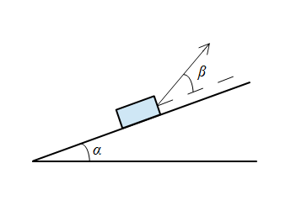

**Задача 2.** Склон горы образует угол *α* с горизонтом. Под каким углом *β* следует тянуть за веревку, чтобы равномерно тащить санки массы *m* в гору с наименьшим усилием? Какова должна быть эта сила? Коэффициент трения на поверхности склона считать равным *μ*.

**Задача 3.** Найти максимальный КПД цикла, совершаемого с идеальным двухатомным газом, который в *pV* – координатах принимает вид прямоугольника, стороны которого параллельны осям *p* и *V*, а отношение максимального и минимального давления равно *γ* = 6.

**Задача 4.** Тонкая диэлектрическая поверхность в форме куба с ребром *l* заряжена равномерно по поверхности поверхностной плотностью заряда *σ*. Определить силу, действующую на грань куба.

**Задача 5.** На два протяженных параллельных проводника, расположенных на расстоянии *l*, произвольным образом (вероятность попадания проволоки в интервал изменения угловой переменной пропорциональна величине *dφ*) кладут тонкие проволоки длиной , диаметром *d* и удельным сопротивлением *ρ*. Оценить сопротивление между параллельными проводниками, если на них положили *N* = 1000 проволок.

Решение задачи 1. Пусть *R* расстояние от линии движения до центра, а *x* –катет в треугольнике образованном расстоянием *R* и гипотенузой *r* (расстояние от центра муравейника до муравья). Тогда уравнение движения принимает вид , , . Учитывая *R* = *R*0sin*α*, , , при *α* = π/2 скорость максимальна .

Ответ: , .

Решение задачи 2. Пусть *F* – сила, с которой тянут за веревку. В результате проекции всех сил получаем систему уравнений , с учетом *Fтр* = *μN*, получаем . Числитель выражения не зависит от *β*, поэтому сила *F* будет наименьшей, когда знаменатель максимален, откуда *β* = arctg *μ*, а .

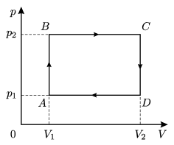Ответ: *β* = arctg *μ*, а .

Решение задачи 3. В данном процессе газ получает тепло на участках АВ и ВС, а отдаёт участках СD и DА. , , . Тогда 

. Максимальный КПД будет достигнут при *V*1 << Δ*V*, , откуда , *η*max = 5/21 ≈ 0,25.

Ответ: *η*max = 5/21.

Решение задачи 4. Общий заряд на поверхности равен . Нормальная составляющая силы, действующая на плоскую пластину площадью *S*, заряженную равномерно поверхностной плотностью заряда *σ* равна: , где *ФS* - поток вектора напряженности электрического поля через поверхность *S*. Половина потока  направлена внутрь куба, а половина вне. Тот поток, который направлен внутрь, вытекает через поверхность, равномерно распределяясь между шестью гранями. Откуда .

Ответ: .

Решение задачи 5. Если проволока составляет угол *α* с проводником, то вклад в общее сопротивление . Полное сопротивление между проводниками , так как количество проволок велико, то среднее значение .

Ответ: .